SUONI DURI E DOLCI DELLE CONSONANTI C E G

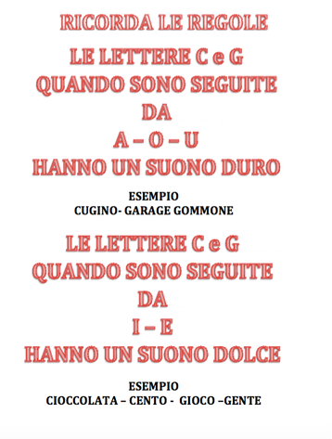

1.LEGGI LE PAROLE E SCRIVILE NELLA COLONNA GIUSTA (come nell’esempio)
CANE, COLORE, CIBO, CINESE, CITTA’, COMODINO, CUBO, CESTO, CAMERA, CUGINO, COGNOME, CINEMA, CENTRO,CENA.
SUONI DURI | SUONI DOLCI
CANE | CIBO

2.LEGGI LE PAROLE E SCRIVILE NELLA COLONNA GIUSTA (come nell’esempio)
GIOCO, GATTO, GELATO, GAMBA, GOLA, GIRAFFA, GOBBA, GIOVEDI’, GOMMA, GUSTO, GIORNALE, GENNAIO, GALLO, GOMITOLO, GIALLO, GENTE GONNA,GIROTONDO
SUONI DURI | SUONI DOLCI
GATTO | GIOCO
ATTENZIONE: LA LETTERA H TRASFORMA I SUONI DA DOLCI A DURI

CI CHI
CECHE
GIGHI
GEGHE

3.LEGGI QUESTE PAROLE E SCRIVILE NELLA FRASE GIUSTA
CHIAVI, AMICHE, SPAGHETTI, TARTARUGHE, FORCHETTA, CHIUSO, FUNGHI, MARGHERITA

OGGI IL SUPERMERCATO E’____________________
PAOLA HA TANTE________________E TUTTE SIMPATICHE
MI PIACE MOLTO LA PIZZA_________________
ACCIDENTI, HO PERSO LE______________DELLA MACCHINA!
LE ______________SONO ANIMALI CHE POSSONO VIVERE MOLTO A LUNGO
IO USO LA ___________________PER MANGIARE IL RISO
GLI __________________SONO UNA PASTA FAMOSA IN TUTTO IL MONDO
ALCUNI____________SONO VELENOSI, ALTRI, INVECE SI POSSONO MANGIARE

